TEST DI INGRESSO STORIA
Classe 2

- OSSERVA I DISEGNI E INDICA QUALE DELLE 3 SEQUENZE SEGUE IL GIUSTO ORDINE: PRIMA – DOPO – INFINE.
- 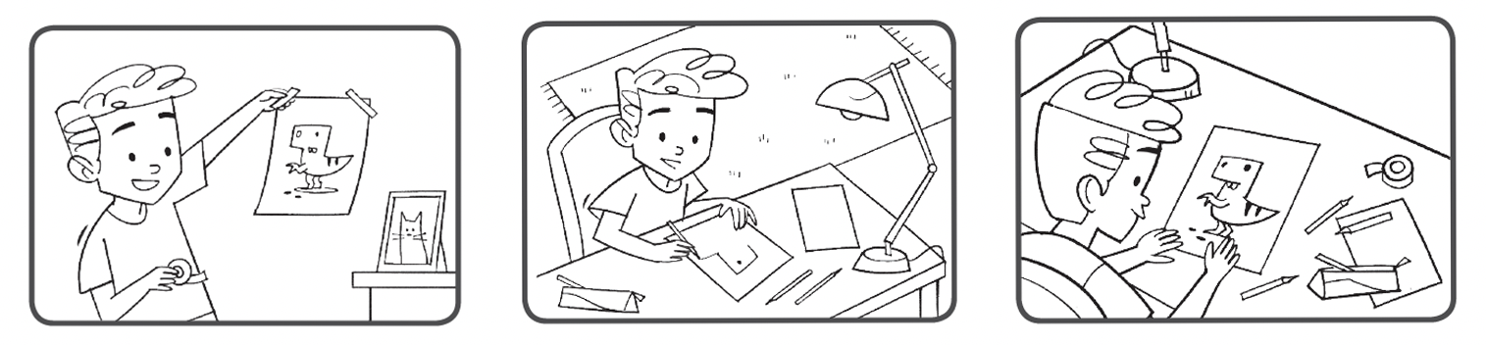

- 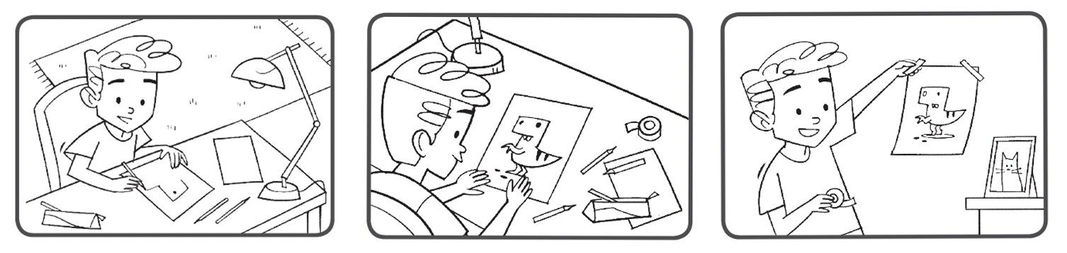

- 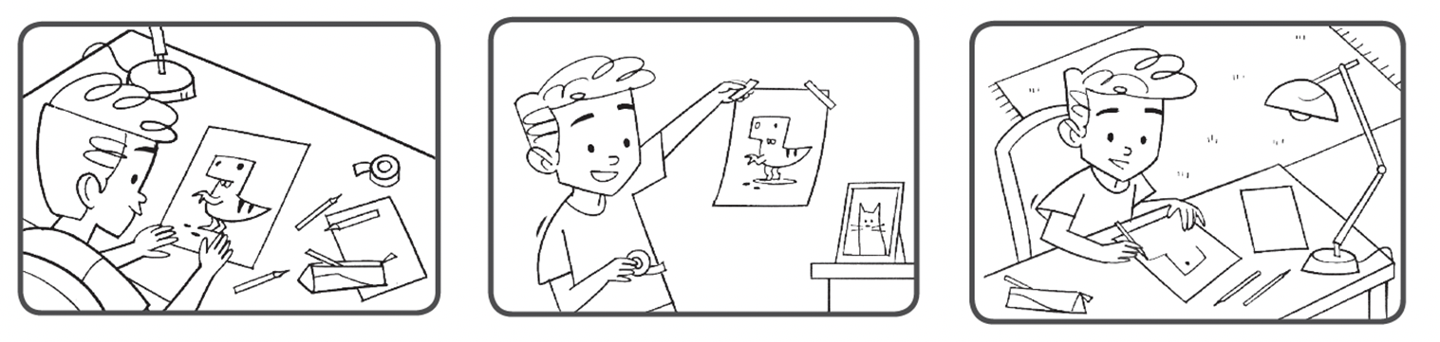

- OSSERVA I DISEGNI E NUMERA LE FRASI DA 1 A 4,
RICOSTRUENDO LA STORIA.
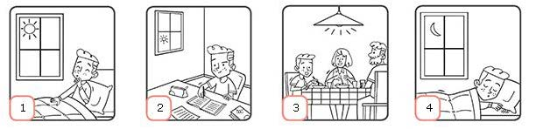
- PAOLO CENA.
- PAOLO SI SVEGLIA.
- PAOLO FA I COMPITI.
- PAOLO DORME.

- OSSERVA L’IMMAGINE E INDICA SE LE FRASI SONO VERE (V) O FALSE (F).
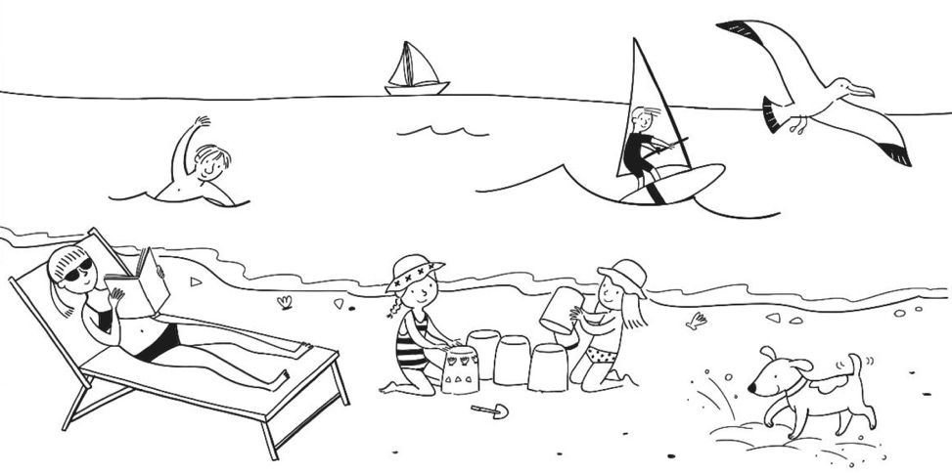
- CARLA E MIRIAM FANNO CASTELLI DI SABBIA
MENTRE LUIGI FA WINDSURF. V F
- IL PAPÀ CORRE
E NELLO STESSO MOMENTO FA IL BAGNO. V F
- LA MAMMA PRENDE IL SOLE E
CONTEMPORANEAMENTE LEGGE. V F
- TOBIA SCAVA UNA BUCA
E INTANTO LA MAMMA NUOTA. V F

- INDICA SOLO LE AZIONI CHE POSSONO ACCADERE CONTEMPORANEAMENTE.
- ANNA GUARDA LA TV MENTRE MANGIA UNA MELA.
- ANNA CORRE MENTRE PEDALA IN BICICLETTA.
- ANNA DORME E ALLO STESSO TEMPO CANTA.
- ANNA RIDE, INTANTO STEFANO FA UNA CAPRIOLA.

- LEGGI LE AZIONI E INDICA QUALE DURA DI PIÙ.
- GIORGIO STARNUTISCE.
- MALIK FA I COMPITI.
- LA FAMIGLIA ROSSI VA IN VACANZA AL MARE.

- LEGGI LE AZIONI E INDICA QUALE DURA DI MENO.
- ALINA MANGIA UN GELATO.
- UN PALLONCINO SCOPPIA.
- MARCO E COSTANZA GUARDANO UN FILM AL CINEMA.

- RIORDINA LE PARTI DEL GIORNO DA 1 A 4.
- POMERIGGIO
- MATTINA
- SERA
- NOTTE

- RIORDINA I GIORNI DELLA SETTIMANA DA 1 A 7. PARTI DA LUNEDÌ.
- MERCOLEDÌ
- LUNEDÌ
- SABATO
- VENERDÌ
- GIOVEDÌ
- DOMENICA
- MARTEDÌ

- LEGGI LE FRASI SUI MESI E INDICA SE SONO VERE (V) O FALSE (F).
- GENNAIO VIENE PRIMA DI FEBBRAIO. V F
- PRIMA DI AGOSTO C’È GIUGNO. V F
- DOPO NOVEMBRE VIENE DICEMBRE. V F
- AGOSTO VIENE DOPO SETTEMBRE. V F
- PRIMA DI NOVEMBRE C’È OTTOBRE. V F
- TRA MAGGIO E LUGLIO C’È AGOSTO. V F
- TRA MARZO E MAGGIO C’È APRILE. V F

- LEGGI LE FRASI E INDICA SE SONO VERE (V) O FALSE (F).
- LE STAGIONI SONO QUATTRO. V F
- IL MESE PIÙ LUNGO È DI 30 GIORNI. V F
- FEBBRAIO È IL MESE PIÙ CORTO DELL’ANNO. V F
- IN UN ANNO CI SONO 10 MESI. V F
- IL PRIMO MESE DELL’ANNO È FEBBRAIO. V F
- L’ULTIMO MESE DELL’ANNO È DICEMBRE. V F
- DOPO LA PRIMAVERA VIENE L’AUTUNNO. V F
- DOPO L’INVERNO VIENE LA PRIMAVERA. V F
TEST DI INGRESSO STORIA
con soluzioni in rosso per l’insegnante
Classe 2

- OSSERVA I DISEGNI E INDICA QUALE DELLE 3 SEQUENZE SEGUE IL GIUSTO ORDINE: PRIMA – DOPO – INFINE.

- OSSERVA I DISEGNI E NUMERA LE FRASI DA 1 A 4,
RICOSTRUENDO LA STORIA.
- PAOLO CENA. 3
- PAOLO SI SVEGLIA. 1
- PAOLO FA I COMPITI. 2
- PAOLO DORME. 4

- OSSERVA L’IMMAGINE E INDICA SE LE FRASI SONO VERE (V) O FALSE (F).
- CARLA E MIRIAM FANNO CASTELLI DI SABBIA
MENTRE LUIGI FA WINDSURF. V F
- IL PAPÀ CORRE
E NELLO STESSO MOMENTO FA IL BAGNO. V F
- LA MAMMA PRENDE IL SOLE E
CONTEMPORANEAMENTE LEGGE. V F
- TOBIA SCAVA UNA BUCA
E INTANTO LA MAMMA NUOTA. V F

- INDICA SOLO LE AZIONI CHE POSSONO ACCADERE CONTEMPORANEAMENTE.
- ANNA GUARDA LA TV MENTRE MANGIA UNA MELA.
- ANNA CORRE MENTRE PEDALA IN BICICLETTA.
- ANNA DORME E ALLO STESSO TEMPO CANTA.
- ANNA RIDE, INTANTO STEFANO FA UNA CAPRIOLA.

- LEGGI LE AZIONI E INDICA QUALE DURA DI PIÙ.
- GIORGIO STARNUTISCE.
- MALIK FA I COMPITI.
- LA FAMIGLIA ROSSI VA IN VACANZA AL MARE.

- LEGGI LE AZIONI E INDICA QUALE DURA DI MENO.
- ALINA MANGIA UN GELATO.
- UN PALLONCINO SCOPPIA.
- MARCO E COSTANZA GUARDANO UN FILM AL CINEMA.

- RIORDINA LE PARTI DEL GIORNO DA 1 A 4.
- POMERIGGIO 2
- MATTINA 1
- SERA 3
- NOTTE 4

- RIORDINA I GIORNI DELLA SETTIMANA DA 1 A 7. PARTI DA LUNEDÌ.
- MERCOLEDÌ 3
- LUNEDÌ 1
- SABATO 6
- VENERDÌ 5
- GIOVEDÌ 4
- DOMENICA 7
- MARTEDÌ 2

- LEGGI LE FRASI SUI MESI E INDICA SE SONO VERE (V) O FALSE (F).
- GENNAIO VIENE PRIMA DI FEBBRAIO. V F
- PRIMA DI AGOSTO C’È GIUGNO. V F
- DOPO NOVEMBRE VIENE DICEMBRE. V F
- AGOSTO VIENE DOPO SETTEMBRE. V F
- PRIMA DI NOVEMBRE C’È OTTOBRE. V F
- TRA MAGGIO E LUGLIO C’È AGOSTO. V F
- TRA MARZO E MAGGIO C’È APRILE. V F

- LEGGI LE FRASI E INDICA SE SONO VERE (V) O FALSE (F).
- LE STAGIONI SONO QUATTRO. V F
- IL MESE PIÙ LUNGO È DI 30 GIORNI. V F
- FEBBRAIO È IL MESE PIÙ CORTO DELL’ANNO. V F
- IN UN ANNO CI SONO 10 MESI. V F
- IL PRIMO MESE DELL’ANNO È FEBBRAIO. V F
- L’ULTIMO MESE DELL’ANNO È DICEMBRE. V F
- DOPO LA PRIMAVERA VIENE L’AUTUNNO. V F
- DOPO L’INVERNO VIENE LA PRIMAVERA. V F

